1 СЕНТЯБРЯ 2012 г. в нашей школе прошли первые уроки, которые носили название «Семья и семейные ценности».
Мы представляем вашему вниманию некоторые из них.

Кириенко Екатерина Владимировна—классный руководитель 6 «Б» класса

Классный час на тему: «Я и моя семья»

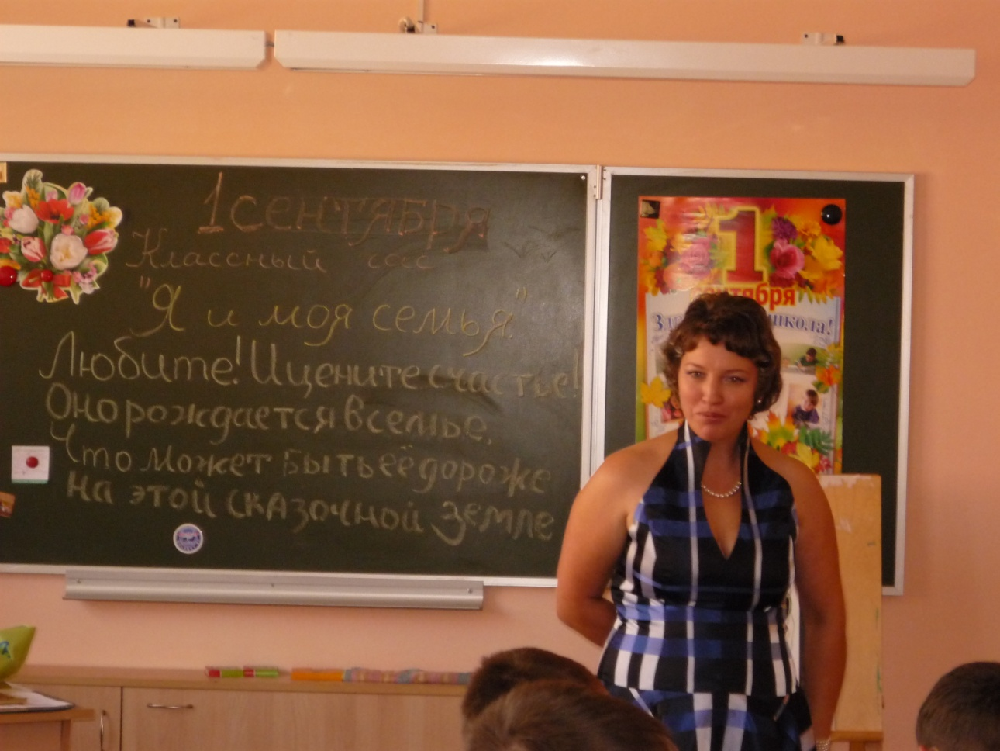
Цель: знакомство с классом, семейными ценностями каждого ученика, формирование комфортной и теплой внутрисемейной обстановки.
Задачи:
- формирование уважительного отношения к членам семьи;
- формирование у детей понимания сущности основных социальных ролей: дочери, сына, мужа, жены;
- формирование правильного отношения к семье, ее членам, их взаимоотношениям;
- воспитание духовных потребностей: любовь и уважение к окружающим; этические; познавательные; эстетические.
- помочь ребенку оценить свое место в семье.
Форма проведения: беседа
Оборудование: мини-сочинение на тему «Моя семья», «Родословная», генеалогическое древо семьи, семейные фотографии, стихи о семье, портреты старинных семей, гимн семьи
Участники: 6 «Б» класс Подосинковской СОШ
Дата: 01.09.2012 г. Продолжительность: 45 минут
Ход мероприятия:
Любите! И цените счастье!
Оно рождается в семье,
Что может быть ее дороже
На этой сказочной земле
Что может быть семьи дороже?
Теплом встречает отчий дом,
Здесь ждут тебя всегда с любовью,
И провожают в путь с добром!
Отец и мать, и дети дружно
Сидят за праздничным столом,
И вместе им совсем не скучно,
А интересно впятером.
Малыш для старших как любимец,
Родители - во всем мудрей,
Любимый папа - друг, кормилец,
А мама ближе всех, родней.
Любите! И цените счастье!
Оно рождается в семье,
Что может быть ее дороже
На этой сказочной земле.
Всем доброе утро! Сегодня у нас с вами необычный урок. Мы будем говорить о семье. Вы становитесь год от года взрослее и придет время, когда вы тоже будете создавать свою семью. В.В.Путин объявил год 2008-годом семьи.
Звучит Гимн семьи
- А как Вы понимаете это слово «семья»?
«Семья» - это слово образовалось от исчезнувшего из нашего языка существительного «семь» - «работник, слуга, домочадец».
- Что возникает в вашем воображении, когда вы его произносите? (говорят дети класса, а можно выдержки из сочинений)
Выступление Милованова Кирилла с сочинением о своей семье.
Да, это семья. У каждого человека должен быть: дом, семья, родня, потому что именно здесь мы найдем сочувствие, теплоту, взаимопонимание. Именно самому близкому человеку вы сможете доверить свою тайну, поговорить о самом сокровенном, о том, что вас волнует, посоветоваться с ними. Каждая семья - уникальное объединение людей разного возраста, основанное на кровнородственных отношениях. У каждого из вас есть желание жить в дружной, благополучной семье, основанной на взаимопонимании и доверии детей и взрослых.
-А как сделать так, чтобы ты понимал своих близких и был понят, чтобы тебе доверяли, и ты доверял другим?
- Что для этого необходимо? (- чувства!)
-Какие? (-любовь!)
Твоя опора
Любили тебя без особых причин
За то, что ты – внук,
За то, что ты – сын,
За то, что малыш,
За то, что растёшь,
За то, что на папу и маму похож.
И эта любовь до конца твоих дней
Останется тайной опорой твоей.
(В. Берестов)
Если вам доводилось хоть ненадолго покидать свой дом, вспомните, как тосковали вы о нем и о своих домашних и как хотелось поскорее вернуться в родные стены.
Ведь семья-это островок понимания, любви, тепла и надежности. Здесь ты черпаешь силы, обретаешь уверенность, пренимаешь опыт, разрешаешь сомнения, находишь прощение своих ошибок…
У большинства у вас есть брат или сестра, младший или старший.
-Какие они прививают вам чувства?( дети отвечают: «К старшему брату или сестре обратишься с тем, с чем не обратишься к родителям, а младший брат или сестра пробуждают в нас нежность и заботу».)(для себя: Узнать, у кого в классе есть старшие (младшие) братья, сестры).
Особое, подчас необъяснимое чувство вызывают у нас люди, передавшие нам свои черты, достоинства и слабости. А что мы знаем о них? Родословие – это история рода, история семьи в виде таблицы или в виде разветвленного дерева.
Семейное древо
Чудесное дерево есть у меня.
Оно мне — семья,
И оно мне — родня.
На дереве этом
До старческих лет
Гнездился мой прадед,
А также мой дед.
Мой папа
На нем научился взлетать
И смог настоящею птицею стать!
И, как в колыбели,
Со мной
До утра
На дереве этом
Качались ветра.
А листья трезвонили,
Как бубенцы,
Когда у меня
Появились птенцы…
(Г. Дядина)
- Похожи ли вы на маму или папу? Чем вы похожи на них? Чем отличаетесь?
- Кто хочет рассказать о своей родословной?
(рассказ детей)
А вечера в кругу семьи! А семейные праздники и торжества!
-Какие традиции существуют в вашей семье?
-Где вы любите проводить семейный отдых?
-Какие семейные праздники сплотят семью?
Одним словом, семья-это целый мир, и он интересен не меньше, чем тот, что простирается за порогом вашего дома. Ваше участие в делах ваших родных, ваша забота и помощь, ваш интерес и уважение к традициям вашей семьи и вашего рода – все это поддержит согревающий и всем необходимый огонь семейного очага.
-Почему важно в семье любить друг друга?
-Как выразить свою любовь к родителям?
-Как научиться не огорчать близких?
-Как вести себя, когда провинился?
-Как научиться понимать настроение родителей?
-Как повысить настроение папе, маме?
-Ребята, вы, любите загадки? А давайте попробуем отгадать такие:
У семерых братьев по одной сестре. Сколько детей в семье? (Восемь)
Меня зовут Юра. У моей сестры только один брат. Как зовут брата моей сестры? (Юра)
У бабушки Даши внук Паша, кот Пушок, собака Дружок. Сколько у бабушки внуков? (Один)
Ребенок моего отца, мне не брат. Кто это? (Моя сестра)
Две матери, две дочери, да бабушка с внучкой, а их всего трое (мать, дочь и внучка)
Подведение итогов:
Как видим, семья - это словно маленькое солнце, благодаря которому нам тепло, уютно, оно притягивает к себе. И все мы: и взрослые и дети должны сделать так, чтобы это солнце светило всегда, давая нам любовь, ласку, объединяя нас, охраняя нас всю жизнь. Но ведь класс-это тоже семья, поэтому давайте сфотографируемся! (снимок на память)
"Дома" Агния Барто
На улице дождь непрерывный,
А дома тепло и светло.
И можно на бурые ливни
Спокойно смотреть сквозь стекло.
Тут можно укрыться от зноя,
Спастись от морозного дня.
В хорошее место родное -
Домой так и тянет меня.
Использованная литература:
Журнал «Классный руководитель», №1-2007, стр. 57 Ст. «Давайте понимать друг друга»
Журнал «Классный руководитель», №3-2006, стр.66 Ст. «Я и семья. Формирование гражданского отношения к своей семье.» http://golota.pjatigorsk.ru/

